МКОУ «Шуньгская СОШ»

Конспект урока обобщения и закрепления
по теме «Треугольники»
7 класс
«Урок – путешествие в страну треугольников»
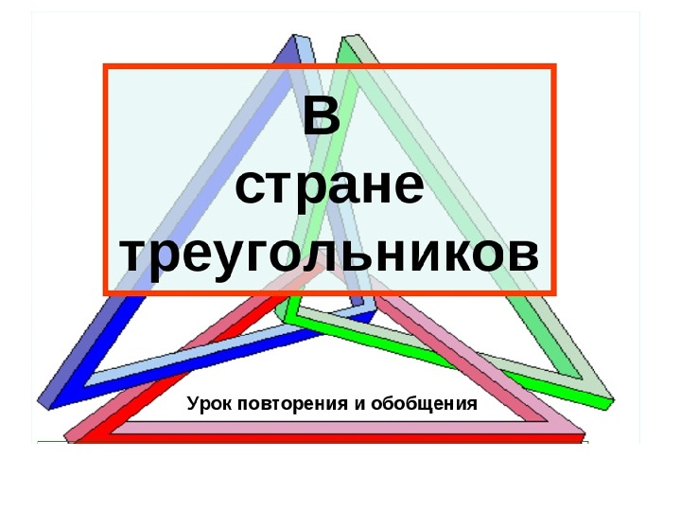

Подготовила и провела
учитель математики
высшей категории
МКОУ «Шуньгская СОШ»
Воронцова Валентина Александровна

2021
Д.Шуньга
Медвежьегорский район

«Урок – путешествие в страну треугольников»
Класс: 7
Тип урока: урок обобщения и систематизации знаний, умений и навыков
Цель:
Организовать деятельность учащихся по закреплению знаний и умений:
- выделять признаки различных видов треугольников
- объединять треугольники по группам на основе выделенных признаков
- вести исследования с опорой на алгоритм действий
- анализировать полученные данные и делать выводы
Развивать геометрическую интуицию
Повысить мотивацию к изучаемому предмету
Задачи урока:
- Образовательная: закрепление в памяти учащихся знаний и умений, которые необходимы им для самостоятельной работы по данному материалу, закрепление повышенного уровня осмысления изученного материала, глубины его понимания.
- Развивающая: развитие речи через обогащение словарного запаса учащихся при введении новых математических понятий, развитие мышления учащихся при закреплении умений сравнивать и обобщать новые знания и ранее изученный материал, развитие эмоциональной и двигательной сфер при выполнении практических заданий.
- Воспитательная: воспитание дисциплинированности, собранности, требовательности к себе при организации рабочего труда учащегося, отношения к другим людям через такие качества, как терпимость, деликатность и доброжелательность при выслушивании и анализе ответов одноклассников, чувства коллективизма и взаимопомощи.
Методы организации деятельности:
- Инструктаж с элементами беседы.
- Использование наглядного материала (презентация)
- Использование раздаточного материала
Формы организации педагогической деятельности:
- Коллективная репродуктивная деятельность (фронтальный опрос, беседа)
- Практическая работа.
- Самостоятельная работа.
Используемые педагогические технологии (элементы):
- Здоровьеберегающие (физкультминуты, чередование видов деятельности в течение урока)
- Предметно-ориентированные (практическая работа)
- Информационные (использование ИКТ)
- Личностно- ориентированные (самостоятельная работа, творческая домашняя работа)
- Технология критического мышления (умение выдвигать гипотезы, самостоятельные работы на самооценку)
План урока:
- Организационный момент, инициализация урока (2 мин.)
- Подготовка к восприятию нового материала (3 мин.)
- Практическая работа (элемент исследования ) (15 мин.)
- Первичное закрепление изученного материала (12 мин.)
- Домашнее задание
- Итоги урока (3 мин.)
- Рефлексия учащихся (4 мин.)
- Резерв (3 мин.)
Ход урока:
- Организационный момент, инициализация урока ( объявление темы, определение целей деятельности ).
Учитель : (приветствует учащихся) Сегодня мы с вами совершим путешествие в Страну Треугольников.
Сейчас мы вытащим из тайников памяти кое-что ценное и восхитимся глубокими знаниями, которые пригодятся нам сегодня. А для этого давайте проведём маленький устный блиц-опрос.
- Подготовка к восприятию нового материала. Блиц-опрос.
1). О какой фигуре мы говорили на предыдущих уроках? - треугольник (слайд №

2). По какому признаку мы выделяем группу треугольников? - в зависимости от величины угла (слайд №

3). Какие виды треугольников входят в эту группу? – прямоугольный? – тупоугольный? – остроугольный?

Треугольник
в зависимости от величины угла
тупоугольный остроугольный прямоугольный
вопросы:
- какой треугольник называется остроугольным? Тупоугольным? Прямоугольным?
- сколько в треугольнике может быть тупых и прямых углов? Почему?
3. практическая работа исследовательского характера:
У всех карточки с изображением равностороннего, равнобедренного и разностороннего треугольников. ( на экране слайд с алгоритмом действий) ( слайд №
- Возьми одну из карточек
- Измерьте стороны треугольников
- Запишите результаты измерения в тетрадь
- Повторите команды 1-3 для всех треугольников
- Сделайте вывод
А теперь давайте дадим названия этим треугольникам.
- как называется треугольник, у которого все стороны равны? – равносторонний
- как называется треугольник, у которого все стороны разные? – разносторонний
- как называется треугольник, у которого две стороны равны? – равнобедренный

Вопрос:
- что можно сказать про углы в этих треугольниках?
Посмотрите, у нас появилась ещё одна группа. По какому признаку она определилась? - по числу равных сторон. (слайд №
Семейство треугольников стало больше. Попробуйте разделить его на две группы.

Треугольники
В зависимости от величины угла
В зависимости от числа равных сторон

разносторонний
равносторонний
тупоугольный
остроугольный

равнобедренный
прямоугольный

Запишите схему в тетради.
Вопрос: как вы думаете, треугольник можно сложить из любых палочек?
( на столе палочки красного цвета длиной 4 см., 2 см., 7 см. и зелёного цвета длиной 7 см., 3 см., 5 см.)
Задание:
1). Возьмите красные палочки и попробуйте сложить треугольник. Получилось? – нет
2). Теперь попробуйте сложить треугольник из зелёных палочек. Получилось? – да

Интересно, почему же не получился треугольник из красных палочек?
Давайте попробуем выяснить это.
- Измерьте длины красных палочек и запишите результаты:
- короткая – 2 см.
- длинная – 3 см.
- средняя – 7 см.
2. сравните сумму короткой и средней палочек с длинной
сравните сумму короткой и длиной со средней
сравните сумму длинной и средней с короткой
3.сделайте то же самое с зелёными палочками
4. сделайте вывод
Какой вывод у вас получается?
Сумма двух сторон треугольника больше третьей стороны
(слайд №

Ну а теперь после нашего исследования, попробуйте объяснить, почему красный треугольник не получился, а зелёный получился.
- Первичное закрепление изученного материала.
- Молодцы, хорошо поработали. Пора и отдохнуть немного. Давайте послушаем сказку. Помните, сказка – ложь, да в ней намёк… только в нашей сказке скорее не намёк, а вопрос.
(текст сказки у всех на столах).
Сказка – вопрос
Собрались представители всех видов треугольников на лесной полянке и стали обсуждать вопрос о выборе своего Короля. Долго спорили они, но никак не могли прийти к единому мнению.
И вот один старый треугольник сказал: « Давайте отправимся все в царство треугольников. Кто придёт первым, то и будет королём.» все согласились. Рано утром отправились все в далёкое путешествие. На пути путешественников повстречалась река, которая сказала : «Переплывут меня только те, у кого все углы острые». Часть треугольников осталась на берегу, остальные благополучно переплыли и пошли дальше. На пути им встретилась высокая гора, которая сказала, что даст пройти только тем, у кого хотя бы две стороны равны. Преодолевшие второе препятствие продолжили путь. Дошли до большого обрыва, где был узкий мост. Мост сказал, что пропустит тех, у кого все стороны равны. По мосту прошёл только один треугольник, который первым добрался до царства и стал провозглашённым королём.
Вопросы: 1). Кто стал королём? 2). Кто был соперником? 3).Кто первым вышел из соревнования?
- Давайте попробуем выполнить задания ( на карточках каждому).
Задание №1: периметр иравностороннего треугольника АВС = 156 см. найти все стороны.
Задание №2: существует ли треугольник, стороны которого 5 дм., 2 дм., 10 см.?
Задание №3: сколько всего треугольников ни рисунке? Какие виды треугольников вы видите? 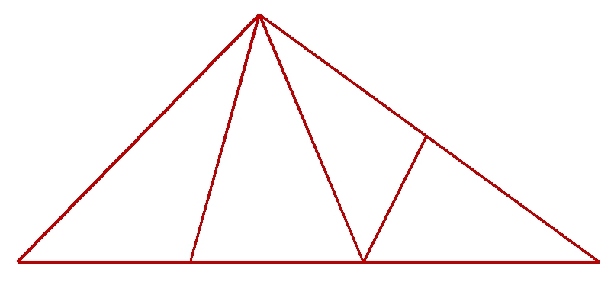
Совместное обсуждение ответов.
- Домашнее задание.
-. Сочинить рассказ, сказку или стихотворение о Стране треугольников.
- из различных видов треугольников составить картинку: это может быть животное или геометрический рисунок (показать изображение рисунков).
6. Итоги урока.
Слово учителя: итак, давайте подведём итог нашего путешествия по Стране треугольников.
- по какому признаку мы выделим новую группу треугольников?
- какие треугольники входят в эту группу?
- всегда ли существует треугольник?
7. Рефлексия.
- что больше всего вас заинтересовало на уроке? Что удивило?
- что понравилось больше всего?

